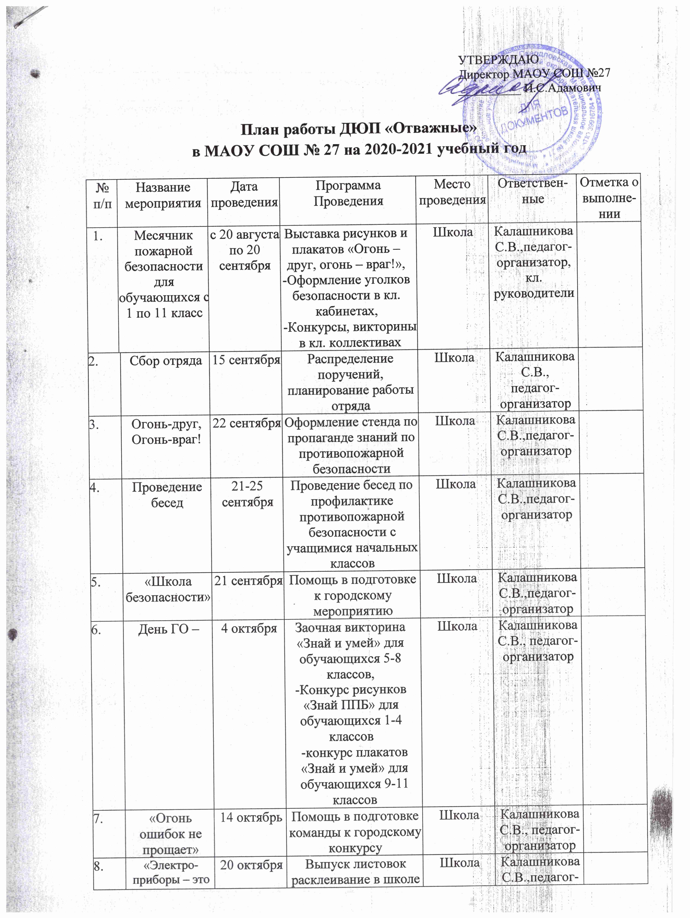
 | «Электро-приборы – это серьезно!» | 20 октября | Выпуск листовок расклеивание в школе и микрорайон | Школа | Калашникова С.В.,педагог-  организатор
 | Безопасность – это важно! | 20-23 октября | Проведение бесед перед каникулами в классных коллективах с 1 по 7 класс | Школа | Калашникова С.В., педагог- организатор
 | «Огради себя от пожара!» | 6-30 ноября | Проведение школьного конкурса поделок из бумаги для 1-4 классов  По профилактике противопожарной безопасности | Школа | Калашникова С.В., педагог- организатор
 | Информационный час | 10 ноября | Обновление информации на школьном сайте, в ВК, выступление на школьном радио, | Школа | Калашникова С.В., педагог- организатор
 | Чтобы не было беды | 14 ноября | Помощь в подготовке команды 4 класса к городскому конкурсу | Школа | Калашникова С.В., педагог- организатор
 | Мероптиятие «Тонкий лед» | 22 ноября | Просмотр тематических видеороликов, выпуск листовок | Школа | Калашникова С.В.,  педагог-  организатор
 | «Знатоки пожарного дела» | 1 декабря | Школьная викторина по ППБ 5 класс | Школа | Калашникова С.В., педагог- организатор
 | «Огради себя от пожара!» | с 4 по 22 декабря | Городской конкурс поделок из бумаги по профилактике противопожарной безопасности для обучающихся  с 1 по 11 класс | ЦДТ | Калашникова С.В., педагог- организатор
 | День добровольца, акция 10.000 добрых дел в день | 5 декабря | Тематические добровольческие акции | Школа | Калашникова С.В.,  педагог-  организатор
 | Видеофильмы по пожарной безопасности | 15 декабря | Просмотр видеофильмов по пожарной безопасности | Школа | Калашникова С.В., педагог- организатор
 | «Новогодняя елка» | 22 декабря | Организация операции «Новогодняя елка»,  беседы, листовки среди родителей и обучающихся | Школа | Калашникова С.В., педагог- организатор
 | «Новый год безопасности» | 22 декабря | Выпуск листовок «Новый год безопасности» и распространение среди населения в микрорайоне | Школа | Калашникова С.В., педагог- организатор
 | Новый год без хлопот! | 24-25 декабря | Беседы перед каникулами о личной безопасности | Школа | Калашникова С.В.,
 | День спасателя | с 20 по 27 декабря | Проведение конкурса стихов и рисунков ко Дню спасателя  для обучающихся  с 1 по 11 класс | Школа | Калашникова  педагог-  организатор,  Мельчакова Т.В.,  педагог-  организатор
 | Информ час | 15 января | Обновление информации на школьном сайте, в ВК, выступление на школьном радио | Школа | Калашникова С.В., педагог- организатор
 | Тематическое занятие | 12 января | Получение медицинских знаний по оказанию медицинской помощи пострадавшим при пожаре | Школа | Калашникова С.В., педагог- организатор
 | «Школа пожарной безопасности!» | 16 января | Городской конкурс | Школа | Калашникова С.В., педагог- организатор
 | Обновление информации | 26 января | Обновление информацию в уголке по пожарной безопасности. | Школа | Калашникова С.В., педагог- организатор
 | Посещение музея | 6 февраля | Посещение музея при МЧС 6 класс | Школа | Калашникова С.В., педагог- организатор
 | игра «Зарница» | 16 февраля | Помощь в проведение игры «Зарница» для учащихся 1-11 классов с элементами пожарно – прикладного спорта | Школа | Калашникова С.В., педагог- организатор
 | Этап «Юный пожарный»,  «Первая помощь» | 16 февраля | Проведение общешкольной военно-патриотической игры «Зарница» для 1-11 кл. | Школа | Калашникова С.В., педагог- организатор
 | «Юные пожарные» | 24 февраля | Помощь в подготовке  к городскому конкурсу для 6 классов | Школа | Калашникова С.В., педагог- организатор
 | Всемирный день ГО | 1 марта | Проведение тематических классных часов | Школа | Калашникова С.В., педагог- организатор
 | Слёт ДЮП | март | Участие в городском, районном, окружном туре областного слета ДЮП | Школа | Калашникова С.В., педагог- организатор
 | Выступление агитбригады | 16 марта | Выступление агитбригады ДЮП перед учащимися школы | Школа | Калашникова С.В., педагог- организатор
 | Беседы | 24,25 марта | Беседы перед каникулами в классных коллективах перед учащимися младших классов | Школа | Калашникова С.В., педагог- организатор
 | «Безопасные каникулы» | 22, 23 марта | Выпуск листовок, распространение в школе и микрорайоне | Школа | Калашникова С.В., педагог- организатор
 | Тонкий лед | 22-23  марта | Просмотр тематических видеороликов, выпуск листовок | Школа | Калашникова С.В.,  педагог-  организатор
 | Информ. час | 6 апреля | Обновление информации на школьном сайте, в ВК, выступление на школьном радио | Школа | Калашникова С.В., педагог- организатор
 | Детская шалость с огнем | 13 апреля | Проведение беседы с показом видеофильма перед учениками 1 классов. | Школа | Калашникова С.В., педагог- организатор
 | Месячник пожарной безопасности | с 20 по 30 апреля | Проведение месячника пожар-ной безопасности для обучающихся  с 1 по 11 класс  - Выставка рисунков и плакатов  - Конкурсы, викторины по плану кл. руководителей  - Встречи-беседы с работниками ВДПО, МЧС (по согласованию)  - Эстафета юных пожарных 4 класс совместно с учиетелями ФЗК | Школа | Калашникова С.В.,  педагог-  организатор, Мельчакова Т.В., учитель нач. кл., Останина Т.В., учитель ОБЖ
 | «Берегите лес!» | 18-19 мая | Тематические занятия на тему | Школа | Калашникова С.В., педагог- организатор
 | «Пожарная эстафета» | 19 мая | Помощь в подготовке  к городскому мероприятию 1 классу | Школа | Калашникова С.В.,педагог-  организатор
 | Безопасность – это важно! | 24, 25 мая | Проведение бесед перед каникулами в классных коллективах о ППБ | Школа | Калашникова С.В., педагог- организатор
 | Выпуск памяток | 24 мая | Выпуск памяток «Сберечь лес от пожара», «Действия в лесу в случае пожара» и распространение среди населения в микрорайоне | Школа | Калашникова С.В., педагог- организатор
 | Информ час | 25 мая | Обновление информации на школьном сайте, в ВК, выступление на школьном радио, | Школа | Калашникова С.В., педагог
 | Итоговое тестирование | 24-25 мая | Проведение контрольного среза знаний учащихся по пожарной безопасности | Школа | Калашникова С.В., педагог
 | Отчет и анализ работы | 27 мая | Отчет и анализ проделанной работы | Школа | Калашникова С.В., педагог

Руководитель ДЮП - Калашникова С.В.
(педагог – организатор МАОУ СОШ №27)
89527379343

